**HOOFDSTUK** 8 – Oefening 3 – Activiteit 3 – annex 3

Afbeelding met speelgoed, pop

Beschrijving is gegenereerd met zeer hoge betrouwbaarheid Een uniform dragen

Activiteiten waarvan ik droom voor als ik met pensioen ga

Marie’s droomactiviteiten

Afbeelding met persoon

Beschrijving is gegenereerd met zeer hoge betrouwbaarheidKaarten met vrienden

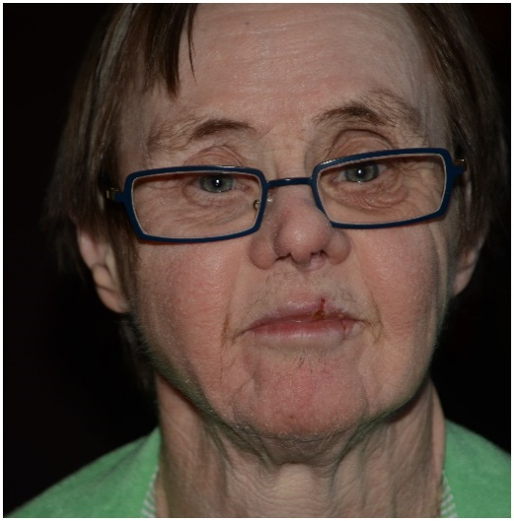

Afbeelding met kat, zoogdier, huiskat

Beschrijving is gegenereerd met zeer hoge betrouwbaarheidVoor mijn kat zorgen

Afbeelding met tekst, binnen, persoon, elektronica

Beschrijving is gegenereerd met zeer hoge betrouwbaarheidLeren om WhatsApp te gebruiken

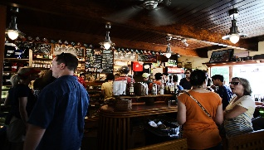In een bar werken



Leren om de bus te nemen om mijn broer et bezoeken

**MIJN DROOMACTIVITEITEN**

